**LOGICA DIFUSA HISTORIA, VENTAJAS Y APLICACIONES**

**CRISTIAN BEDOYA**

**INTELIGENCIA ARTIFICIAL**

**CARLOS LONDOÑO**

**CORPORACION DE ESTUDIO TECNOLOGICOS DEL NORTE DEL VALLE**

**X SEMESTRE**

**26 SEPTIEMBRE DE 2016**

**CARTAGO VALLE**

1. Realizar un mapa conceptual que permita conocer los sucesos más importantes hasta la fecha de la historia de la lógica difusa.

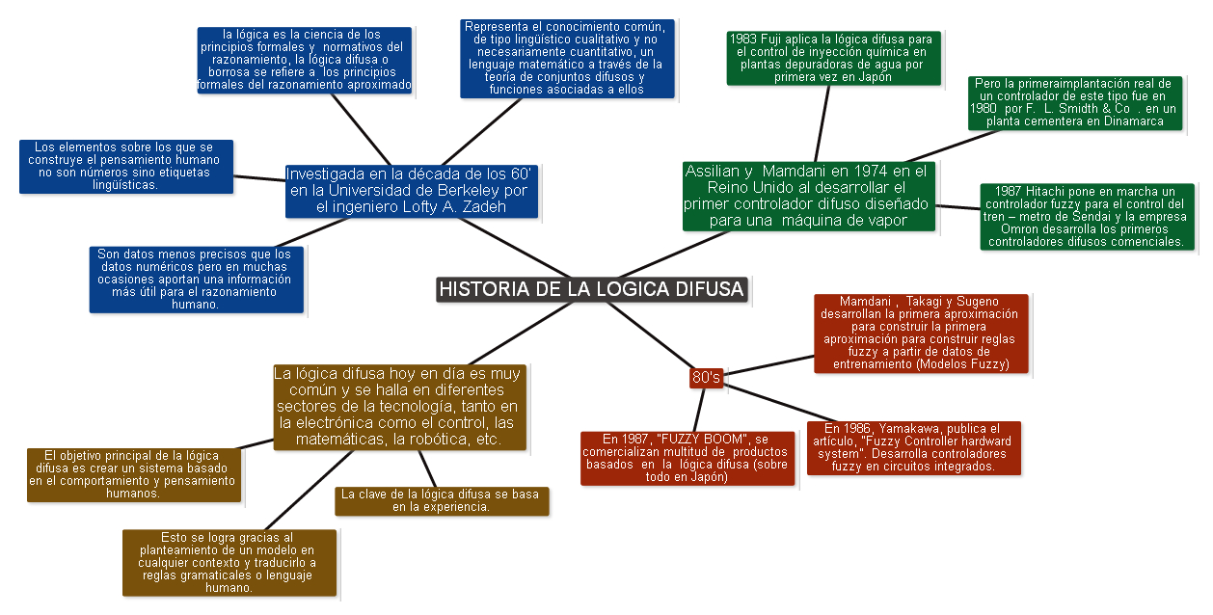

1. Nombre 5 aplicaciones de la lógica difusa, que te parezcan importantes, da una breve descripción.

* **Control de sistemas:** Control de tráfico, control de vehículos, control de compuertas en plantas hidroeléctricas, centrales térmicas, control en máquinas lavadoras, control de metros (mejora de su conducción, precisión en las paradas y ahorro de energía), ascensores, etc.
* Predicción de terremotos, optimización de horarios.
* **Reconocimiento de patrones y Visión por ordenador:** Seguimiento de objetos con cámara, reconocimiento de escritura manuscrita, reconocimiento de objetos, compensación de vibraciones en la cámara, sistemas de enfoque automático.
* **Sistemas de información o conocimiento:** Bases de datos, sistemas expertos.

1. ¿Qué es la lógica booleana, para que sirve y cuales son opciones?

**Lógica Booleana:** Es una lógica de conjuntos y nos sirve, principalmente, para definir formas de intersección entre conjuntos.

Las principales opciones son:

* **OR**: se suman los conjuntos definidos por dos palabras, es decir, la respuesta será todas aquellas referencias donde aparezcan, indistintamente, UNA U OTRA de las palabras indicadas para búsqueda
* **AND:** Se trata de la intersección de los conjuntos definidos por las dos palabras, es decir, solo aquellas referencias que contengan AMBAS palabras a la vez.
* **NOT:** En este caso, aquellas referencias que tengan la primera palabra y no la segunda, es decir, un primer conjunto, amputado de su parte común con otro.
* **NEAR:** Como el AND pero con la exigencia suplementaria de una cercanía entre las palabras.

1. Nombrar y dar un ejemplo de cada una de las operaciones entre conjuntos convencionales.

Sea A un intervalo difuso entre 5 y 8, y B un número difuso en torno a 4. Las figuras correspondientes se muestran a continuación:

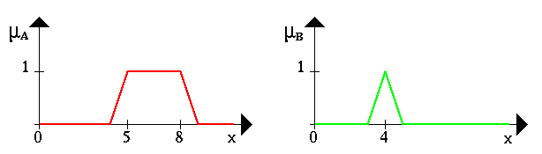

**Intersección de Conjuntos:** La figura siguiente muestra la operación AND (Y) del conjunto difuso A y el número difuso B (el resultado es la línea azul).

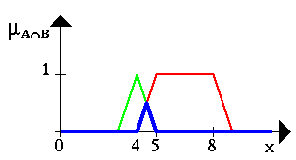

**Unificación de Conjuntos:** La operación OR (O) del conjunto difuso A con el número difuso B se muestra en la próxima figura (nuevamente, es la línea azul).

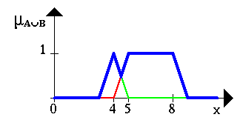

**Negación de Conjuntos:** Esta figura da un ejemplo para una negación. La línea azul es la NEGACION del conjunto difuso A.

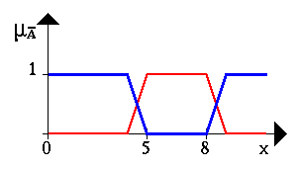

1. ¿Qué son las leyes de Morgan, de un ejemplo de cada una?

**Leyes de Morgan:** son un par de reglas de transformación que son ambas reglas de inferencia válidas. Las normas permiten la expresión de las conjunciones y disyunciones puramente en términos de sí vía negación.

Las reglas se pueden expresar en español como:

La negación de la conjunción es la disyunción de las negaciones. Es decir:

"***no (A y B)***" es lo mismo que "***(no A) o (no B)***" ósea 

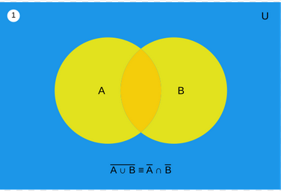

La negación de la disyunción es la conjunción de las negaciones. Es decir:

"***no (A o B)***" es lo mismo que "***(no A) y (no B)***", ósea 

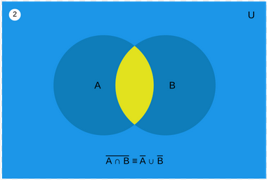

1. ¿Cuáles son las formas de representación de un conjunto difuso, cuáles son sus ecuaciones?

**Intercesión:**

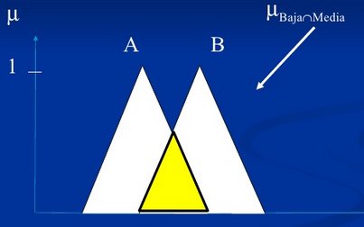

**Unión:**

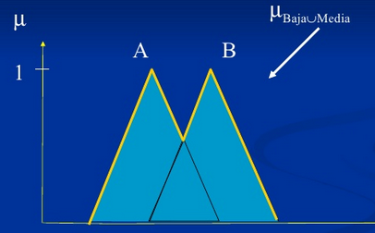

**Complemento:**

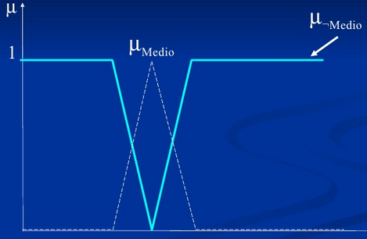

1. ¿Qué es la lógica simbólica, que son proposiciones y que son tablas de la verdad?, dar un ejemplo

**Lógica simbólica**, también llamada lógica de primer orden, es el acto de la creación de un "lenguaje" artificial para hacer frente a los complejos argumentos lógicos. Es una de las formas más simples de la lógica, su propósito es ahorrar tiempo en la argumentación y ayudar a prevenir la confusión, imprecisión y la ambigüedad de la palabra. Se utiliza en lingüística, filosofía, informática y, sobre todo, en matemática.

**Proposiciones:** En el lenguaje, la lógica simbólica se puede deducir de las proposiciones, que son declaraciones que no se pueden descomponer sin pérdida de significado. Las proposiciones se representan así: A = B, B = C, entonces A = C, siendo A, B, y C símbolos de declaraciones no refutables. Dentro de estas proposiciones son operadores, "y", "o", "si... entonces" "sólo si" e "implica", entre otros, que actúan como bloques de conexión. En la proposición, "Joe vendrá a la fiesta sólo si Jane está ahí", "sólo si" actúa como un operador. Si la proposición "Jane no está en la fiesta" es verdad, entonces la proposición "Joe no está en la fiesta" está implícita. Añadir más operadores resulta en estructuras lógicas más complejas.

**Tabla de verdad**, o tabla de valores de verdad, es una tabla que muestra el valor de verdad de una proposición compuesta, para cada combinación de valores de verdad que se pueda asignar a sus componentes. Fue desarrollada por Charles Sanders Peirce por los años 1880, pero el formato más popular es el que introdujo Ludwig Wittgenstein en su Tractatus logico-philosophicus, publicado en 1921.

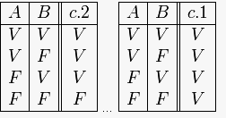

1. ¿Qué es una tautología, de un ejemplo?

En lógica, una tautología (del griego ταυτολογία, "decir lo mismo") es una fórmula bien formada de un sistema de lógica proposicional que resulta verdadera para cualquier interpretación; es decir, para cualquier asignación de valores de verdad que se haga a sus fórmulas atómicas. La construcción de una tabla de verdad es un método efectivo para determinar si una fórmula cualquiera es una tautología o no.

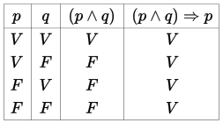

1. ¿Cuáles son las operaciones que se puedan realizar en la lógica difusa empleando conjuntos difusos?

La unión de A y B es un set difuso C = A ∪B, en el cual C(x) = Max[A(x), B(x)].

La intersección de A y B es un set difuso C = A ∩B, en el cual C(x) = Min[A(x), B(x)].

El complemento relativo de B con respecto a A es E = A – B en el cual E(x) = Max[0, A(x) – B(x)].

1. Mostrar a través de un ejemplo la representación gráfica de un sistema difuso.

Sistemas difusos usados como controladores: Un sistema difuso implementa una función no lineal a partir de la definición de un conjunto de reglas. En un sistema de control típico:

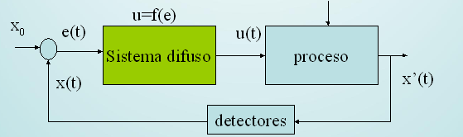

Sistema difuso proceso detectores x0 x(t) e(t) u(t) z x(t) x0= setpoint, e= error, u= acción de control, x´= salidas del proceso x(t)= valores medidos, z= ruido u=f(e).

1. ¿Cuáles son las propiedades de los conjuntos difusos?

**Conjunto Vacío:** Un conjunto difuso es vacío si su función de pertenencia es siempre 0.

**Igualdad:** Dos conjuntos difusos, definidos en el mismo universo D, son iguales si tiene la misma función de pertenencia:

**Inclusión:** Un conjunto difuso A, está incluido en otro, B, si su función de pertenencia toma valores más pequeños:

1. Definir e implementar las siguientes funciones:

* **Función de membresía:** Para la representación de los grados de pertenencia de cada uno de los elementos que conforman el conjunto difuso lo más natural es extraer los datos de los fenómenos que se van a representar con ellos, definir la forma de la función de membresía. De otra manera existen metodologías que permiten asignar grados de membresía a cada uno de los elementos del conjunto. Existen funciones de membresía convencionales y no convencionales que permiten realizar un mapeo de un universo nítido a un universo difuso. (Grados de membresía entre cero y uno).
* **Función de saturación**: Es la más sencilla de ellas. Tienen un valor de 0 hasta cierto punto y después crece con pendiente constante hasta alcanzar el valor 1, en donde se estaciona.
* **Función de hombro:** En este tipo de funciones se inicia en un valor unitario y se desciende con constante saliente hasta alcanzar el valor de cero como se puede ver. Este tipo de función es útil cuando el grado pertenencia es total en valores pequeños y decae conforme el valor de la variable aumenta: por ejemplo el nivel de oxígeno en una pecera mientras el número de peces no sobrepase un límite contemplado, el oxígeno será más limitado hasta que llegue el punto en donde no sea suficiente.
* **Función triangular:** su forma como su nombre lo indica consta de una parte dependiente positiva constante a alcanzar la unidad y una vez que lo ha logrado desciende de manera uniforme.
* **Función trapecio o función Pi**: En el caso de esta función de membresía, no solo se tiene un valor para el cual la pertenencia es unitaria sino toda una franja que varía su ancho dependiendo del fenómeno observado.
* **Función S o sigmoidal:** la forma de esta función es similar a la de saturación. Sin embargo como su nombre lo indica, el segmento de subida no es una línea recta sino una curva de segundo orden.

1. ¿Qué son números difusos?

Un conjunto difuso A en R1 se llama un número difuso si A es convexo y existe exactamente un punto, M ∈ R1, con mA (M) = 1 (Aα=1= M).

La expresión lingüística de tal número difuso sería: “Aproximadamente M”.

Para una mejor manipulación, suelen definirse los números difusos tipo L-R (left-right) como sigue:

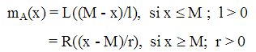

Donde L y R son funciones fuertemente decrecientes en R +, con L(0) = R(0) = 1. M es llamado el valor central del número difuso. L y R son, respectivamente, las funciones de forma a izquierda y derecha, mientras que l y r son, respectivamente, la extensión, amplitud o dispersión a izquierda y derecha.

1. ¿Que son relaciones nítidas y difusas?

**RELACIONES NITIDAS:** Una relación es una correspondencia, en una relación convesional nítida si existe la relación es de 1 si no es 0.

**REALCIONES DIFUSAS**: Las relaciones difusas siguen ciertas características que permiten establecer diferentes grados de valor relación en cada una de ellas por ejemplo en la naturaleza existen relaciones en las que solo los animales de la misma especie pueden cruzarse teniendo relaciones restringidas ý en ocasiones no restringidas clasificándose están en los conjuntos nítidos mientras que en las relaciones difusas existen valores entre 0 y 1 que establecen el valor de la relación.

1. ¿Que son reglas difusas, cuáles existen?

Las reglas de un sistema lógico difuso representan el conocimiento del sistema. Usan variables lingüísticas como vocabulario para expresar, por ejemplo, la estrategia de control de un controlador difuso. El explicar las reglas difusas significa reflejar la forma de calcular con conceptos lingüísticos. En la elaboración de reglas encontramos una condición SI (IF) tal-cosa, y una conclusión ENTONCES (THEN) esto-otro. La parte del SI puede constituirse de una o más precondiciones vinculadas por conjunciones lingüísticas como Y (AND) y O (OR).

**Ejemplo Regla 1:**

SI “distancia”= medio Y “ángulo”= pos_pequeño

ENTONCES “potencia”= pos_medio

**Ejemplo Regla 2:**

SI “distancia”= lejos Y “ángulo”= cero

ENTONCES “potencia”= pos_medio

**Ejemplo Regla 3:**

SI “distancia”= medio Y “ángulo”= cero

ENTONCES “potencia”= cero

**BIBLIOGRAFIAS**

**http://ingenieria.uatx.mx/labastida/files/2011/03/INTRODUCCI%C3%93N-A-LA-L%C3%93GICA-DIFUSA.pdf**

**http://studylib.es/doc/663015/historia-de-l%C3%B3gica-difusa**

**http://catarina.udlap.mx/u_dl_a/tales/documentos/lmt/ramirez_r_o/capitulo3.pdf**

**http://redeya.bytemaniacos.com/electronica/cursos/fuzzy/fuzzy.htm**

http://www.psiconet.com/enlaces/internet/boole.htm

**https://es.wikipedia.org/wiki/Leyes_de_De_Morgan**

**http://es.slideshare.net/mentelibre/conceptos-y-fundamentos-de-lgica-difusa**

**http://www.ehowenespanol.com/logica-simbolica-info_241227/**

**http://www.mitecnologico.com/Main/TablasDeVerdad**

**http://www.monografias.com/trabajos106/fundamentos-logica-difusa-fuzzy/fundamentos-logica-difusa-fuzzy.shtml.**

**http://www.biblioises.com.ar/Contenido/300/330/a%20libro%20completo%20Analisis%20de%20datos%20difusos%20.pdf**

**http://logica-difusa.blogspot.com/2012/06/que-es-inteligencia-artificial-estudia.html**

**http://www.industriaynegocios.cl/Academicos/AlexanderBorger/Docts%20Docencia/Seminario%20de%20Aut/trabajos/Trabajos%202005/Control%20Fuzzy/logica_fuzzy/reglas%20difusas.htm**